§3.2 Основы
математической логики
класс__9 __
ф_____________________________
и_____________________________

Постройте таблицы истинности для следующих логических выражений:

- A&(AvB)
- A&BvĀ&B
- (AvB)&(ĀvB)
- Av(A&B&C)
- (AvB&C)
- A& АvBvC

7. Докажите логические законы общей инверсии с помощью таблиц истинности. Запишите формулы, соответствующие доказанным законам.
а) для конъюнкции _________________________________
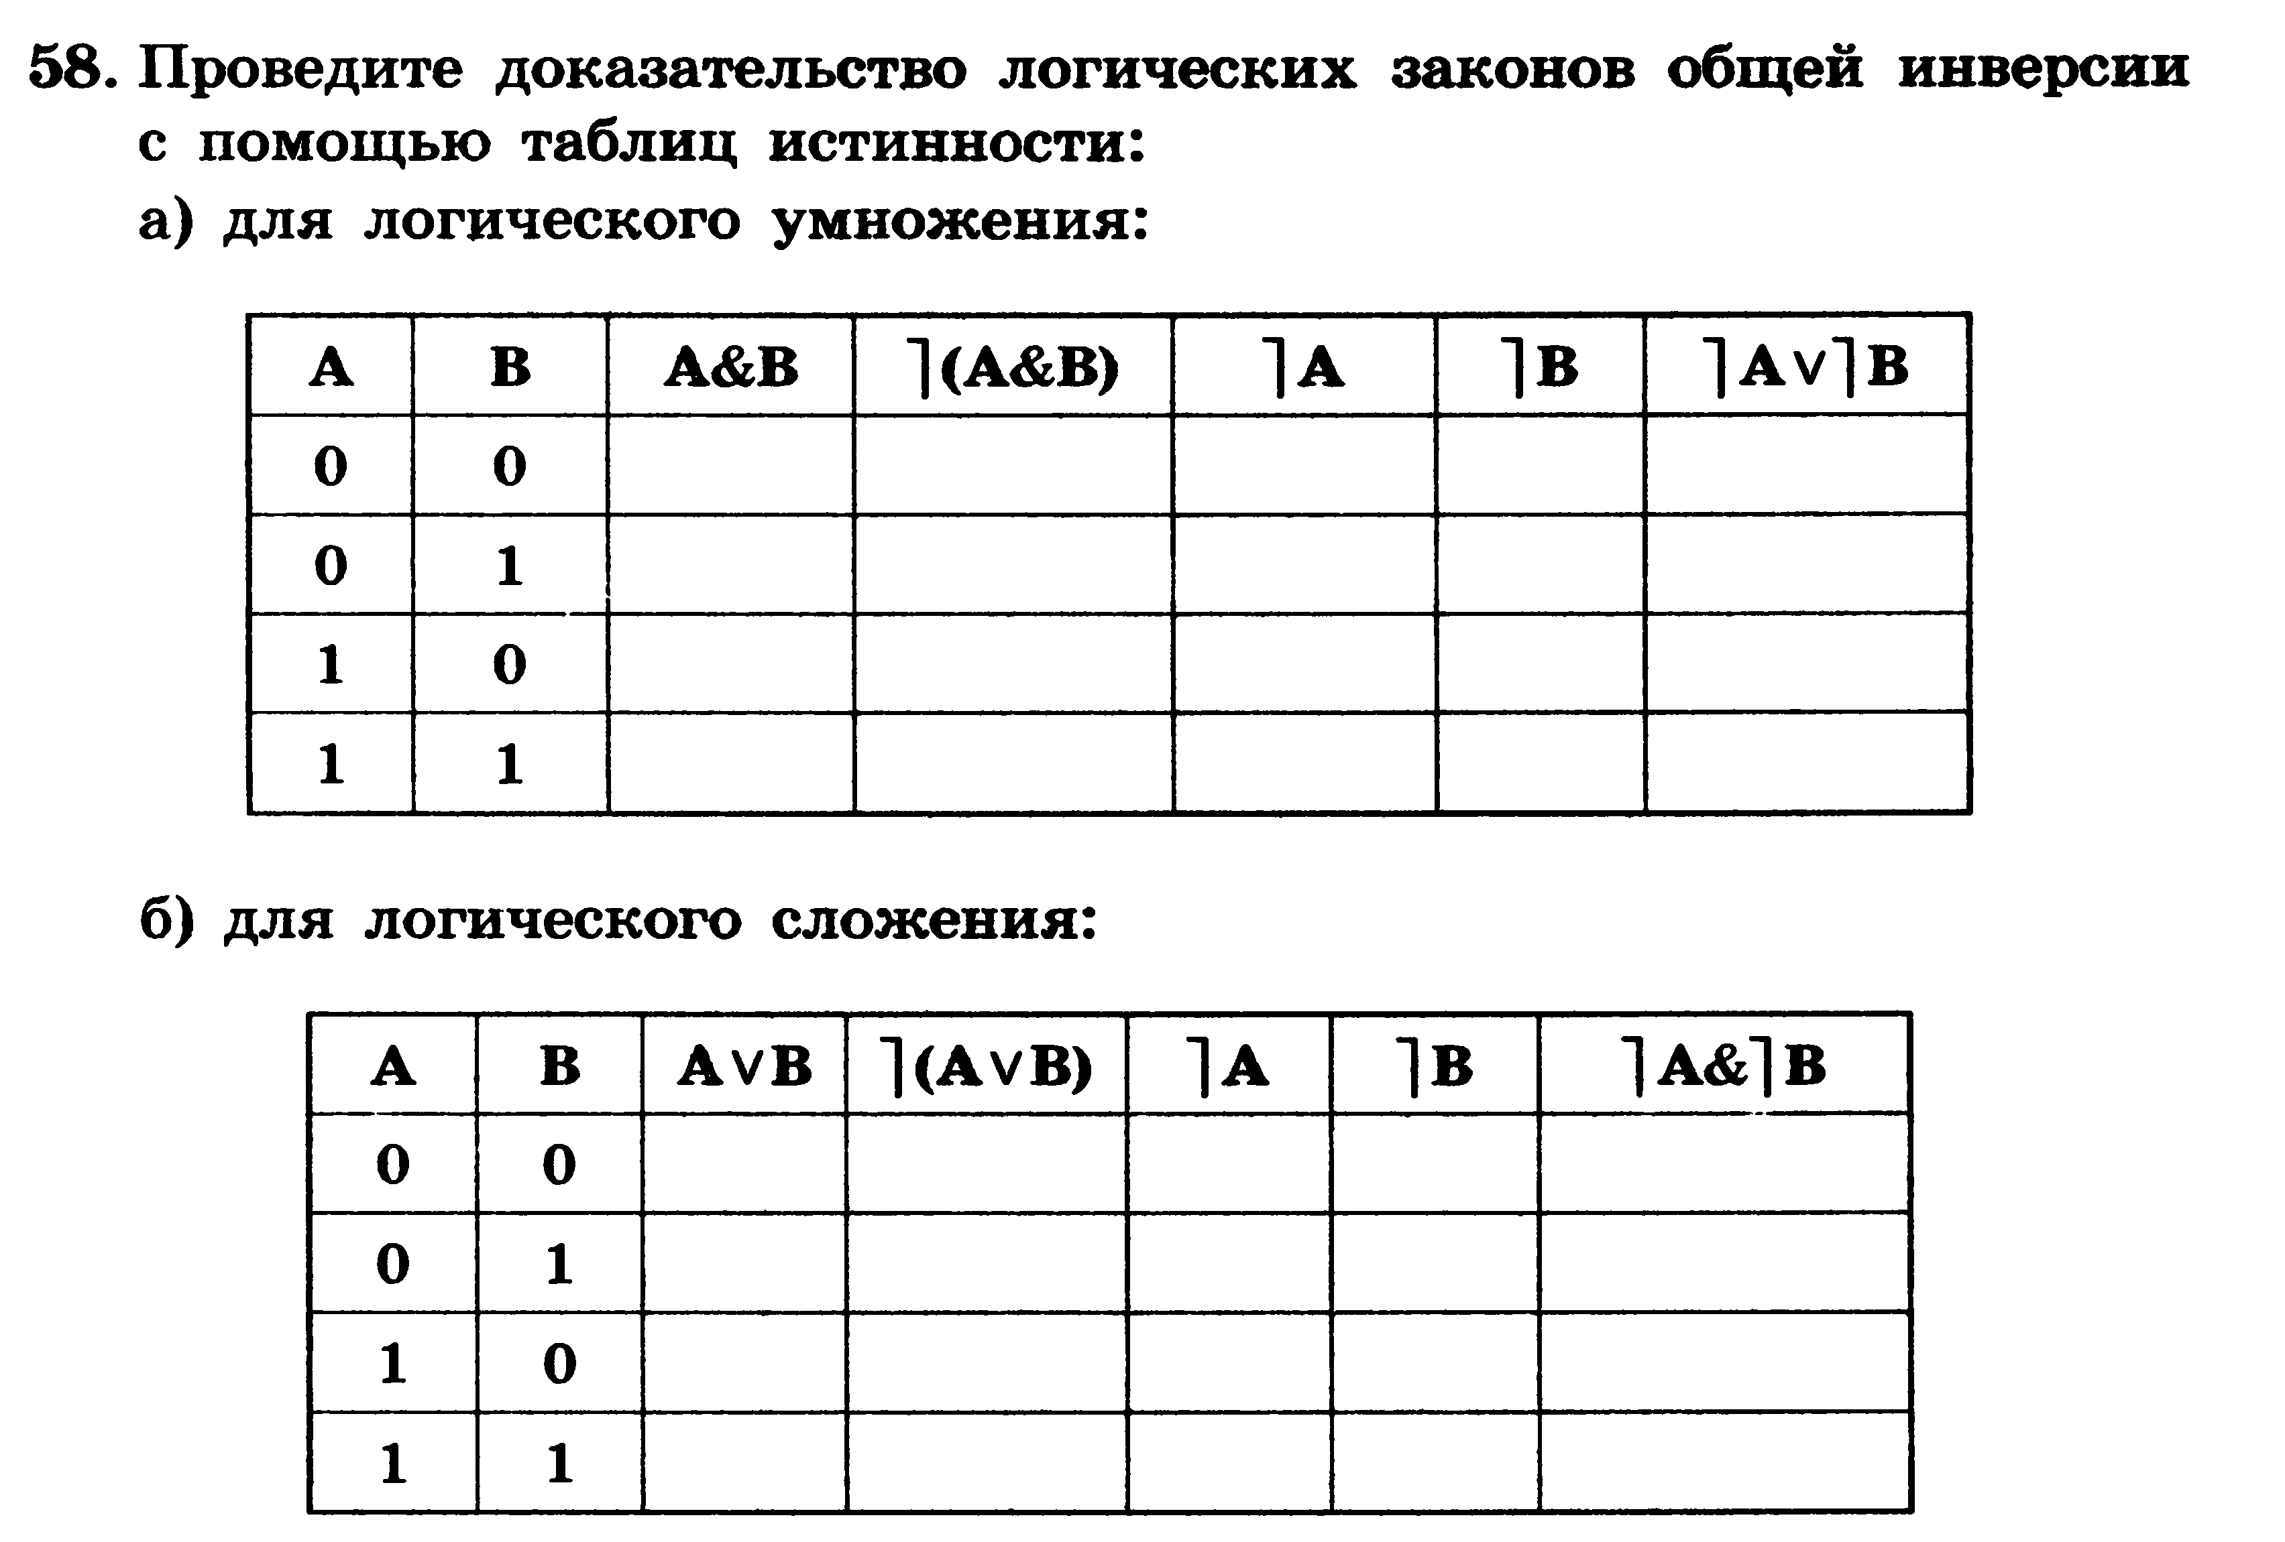

б) для дизъюнкции ___________________________________

